ĐỀ KIỂM TRA HỌC KÌ I - MÔN TOÁN
LỚP: 1¹ – NĂM HỌC: 2020 - 2021
Thời gian: 35 phút (không kể thời gian phát đề)

Bài 1. Đếm số lượng đồ vật và Khoanh vào sô thích hợp? (M1)
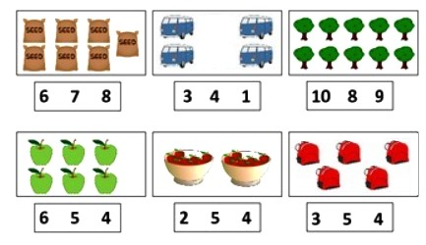
Bài 2. Viết số thích hợp vào ô trống? (M1)

0 |  |  | 3 | 4 | 5 |  | 7 |  | 9

10 |  | 8 | 7 |  | 5 |  |  | 2 |  | 0

Bài 3. Sắp xếp các số sau: 9, 7, 10, 4 (M2)
- Theo thứ tự từ bé đến lớn:
Bài 4. Đúng ghi Đ, sai ghi S (M2)
a/ 10 – 3 + 2 = 7 
b/ 8 – 6 < 3 
Bài 5. Tính (M2)
10 – 4 = …… 4 + 3 + 2 = ……
4 + 5 = ……. 10 – 4 – 3 = ……

Bài 6. Điền dấu (>, <, =) thích hợp vào chỗ chấm: (M2)
5 ….. 7 10 – 4 …… 5
6 ….. 4 2 + 3 ……. 4 + 1
Bài 7. Diền số thích hợp vào ô trống: (M3)

Hình bên có:
 Hình tam giác
 Hình tròn
 Hình vuông
 Hình chữ nhật
Bài 8. Nối: (M2)
10 – 4
3 + 7
6 – 2
3 + 5
10
6
8
4

Bài 9. Xem tranh rồi viết phép tính thích hợp: (M2)
a/







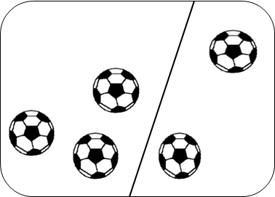
=

b/ Có : 10 viên kẹo
=

Cho : 4 viên kẹo
Còn : …. viên kẹo?
Bài 10. Viết số thích hợp vào ô trống? (M3)
9 –  = 3  – 3 = 5
 + 5 = 10 6 +  = 8
ĐỀ KIỂM TRA HỌC KÌ I - MÔN TOÁN
LỚP: 1⁴ – NĂM HỌC: 2020 - 2021
Thời gian: 40 phút (không kể thời gian phát đề)

Bài 1. Viết số thích hợp vào ô trống? (M1)

 | 1 |  |  |  | 5 |  |  |  | 9

10 |  |  |  | 6 |  |  |  |  |  | 0

Bài 2. Số? (M1)
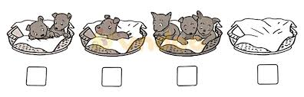
Bài 3. Đúng ghi Đ, sai ghi S (M2)
a/ 7 – 2 < 4 
b/ 9 – 6 + 4 = 7 
Bài 4. Tính (M2)
4 + 5 = …… 9 – 3 – 2 = ……
8 – 3 = ……. 4 + 2 + 1 = ……
Bài 5. Điền dấu (>, <, =) thích hợp vào chỗ chấm: (M2)
3 + 5 …….. 6 8 – 6 …….. 0 + 5
7 – 0 …….. 7 4 + 4 …….. 9 – 3
Bài 6. Nối phép tính với kết quả đúng: (M2)
5 – 1
6 + 2
2 + 7
10 - 4
8
4
6
9

Bài 7. Viết số thích hợp vào ô trống? (M3)
2 +  = 7 10 –  = 6
 + 3 = 8  – 4 = 4
Bài 8. Đánh dấu vào những phép tính có kết quả bằng 8. (M1)
8 + 0
10 – 2

9 – 3
7 + 2

Bài 9. Dựa vào tranh, viết phép tính thích hợp. (M2)

a/
=

b/ Có : 9 quả bóng
=

Cho : 4 quả bóng
Còn : …. quả bóng?

Bài 10. Đánh dấu  vào đồ vật có dạng khối lập phương. (M3)

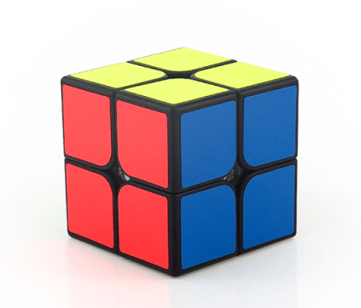



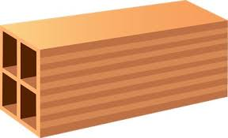

ĐỀ KIỂM TRA HỌC KÌ I - MÔN TOÁN
LỚP: 1² – NĂM HỌC: 2020 - 2021
Thời gian: 35 phút (không kể thời gian phát đề)

Bài 1. Số? (M1)
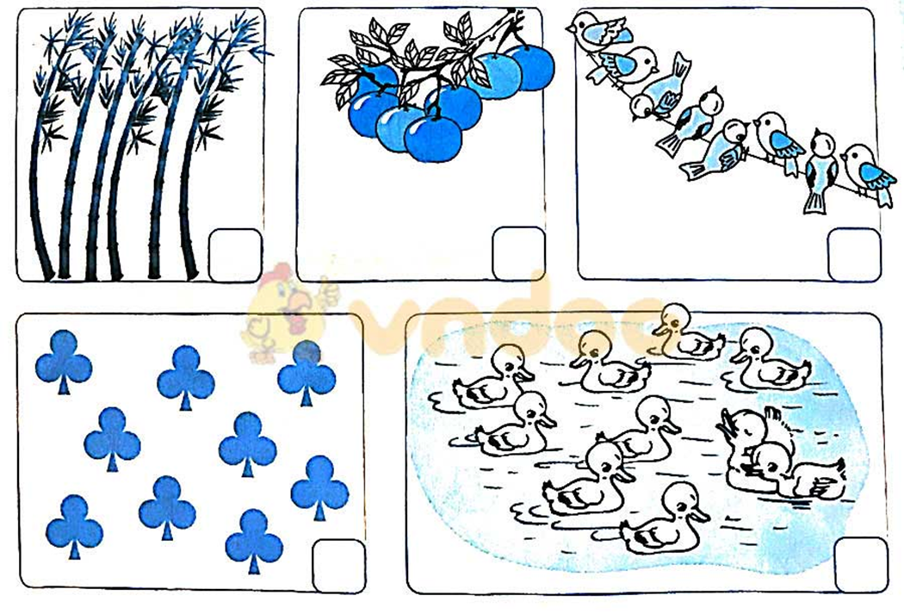

Bài 2. Viết số thích hợp vào ô trống? (M1)

 | 1 |  |  | 4 | 5 |  |  |  | 9

10 |  |  | 7 |  | 5 |  |  | 2

Bài 3. Sắp xếp các số sau: 9, 5, 8, 4 (M2)
- Theo thứ tự từ lớn đến bé:

Bài 4. Đúng ghi Đ, sai ghi S (M2)
a/ 8 + 2 = 10  c/ 10 – 4 = 5 
b/ 5 < 4  d/ 6 – 3 + 2 = 5 

Bài 5. Tính (M2)
4 – 4 = …… 5 + 3 – 2 = ……
2 + 7 = ……. 10 – 4 + 3 = ……
Bài 6. Điền dấu (>, <, =) thích hợp vào chỗ chấm: (M2)
5 + 2 ….. 7 10 – 4 …… 5
6 – 3 ….. 4 9 ……. 7 + 1
Bài 7. Đánh dấu vào những phép tính có kết quả bằng 4. (M1)
9 - 5
3 + 3

3 – 3
10 – 6

Bài 8. Dựa vào tranh, viết phép tính thích hợp. (M2)
a/
=

b/ Có : 10 con gà
=

Bán : 5 con gà
Còn : … con gà?

Bài 9:
a/ Hình bên dưới có dạng hình gì? (M3)
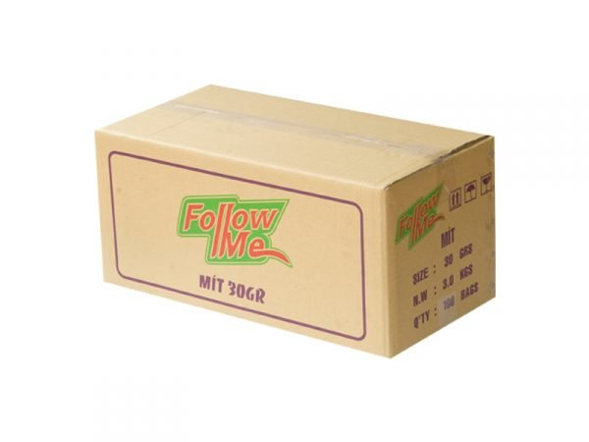

- Khối hộp chữ nhật B. Khối lập phương

b/ Nối với hình thích hợp (M1)

Hình tròn

Hình vuông

Hình tam giác

Bài 10. Viết số thích hợp vào ô trống? (M3)
4 +  = 7 8 –  = 6
 + 2 = 8  – 3 = 0

ĐỀ KIỂM TRA HỌC KỲ I – NĂM HỌC 2020 - 2021
MÔN: TOÁN LỚP 1³
Thời gian làm bài 35 phút (không kể thời gian giao đề)

Bài 1. Đếm số lượng đồ vật và Khoanh vào sô thích hợp? (M1)
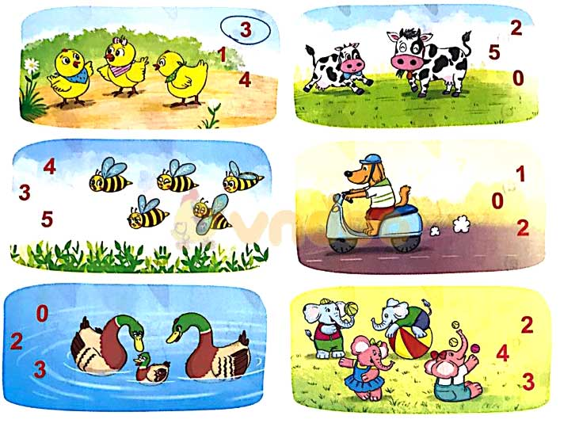
3

Bài 2: (1,0 điểm)Viết số thích hợp vào ô trống (M1)
0
2
6
9

10
7
1

Bài 3: (1,0 điểm) Đúng ghi Đ, sai ghi S (M1)
a) 5 + 3 = 8 
b) 7 – 2 < 9 
Bài 4: (1,0 điểm) Tính: (M2)
9 – 0 = .......... 6 + 2 – 5 = .........
2 + 8 = ......... 10 – 8 + 3 = ........
Bài 5: (1,0 điểm) Điền dấu (>; <; =) thích hợp vào chỗ chấm: (M2)
7 + 2 ....... 9 6 ....... 9 – 2
8 – 1 ....... 5 10 – 2 ....... 3 + 5
Bài 6: Khoanh vào chữ cái đặt trước kết quả đúng: (M2)
a/ Tính: 4 + 5 – 2 = ?
A. 7 B. 5 C. 6
b/ Cho các số: 9, 5, 4, 7. Số lớn nhất là:
- 4 B. 9 C. 5 D. 7
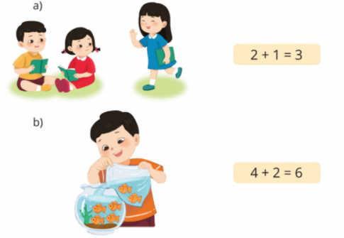
Bài 7. Nối phép tính thích hợp với mỗi tranh vẽ (M2)

4 + 2 = 6

2 + 1 = 3

Bài 8: (1,0 điểm) Điền số thích hợp vào ô trống? (M3)
5 +  = 10 10 -  = 5
 + 5 = 8  - 0 = 6
Bài 9: Viết phép tính thích hợp: (M2)

a)

=

b) Có : 9 cái bánh
=

Cho : 5 cái bánh
Còn : … cái bánh ?
Bài 10. Đánh dấu  vào đồ vật có dạng khối hộp chữ nhật. (M3)
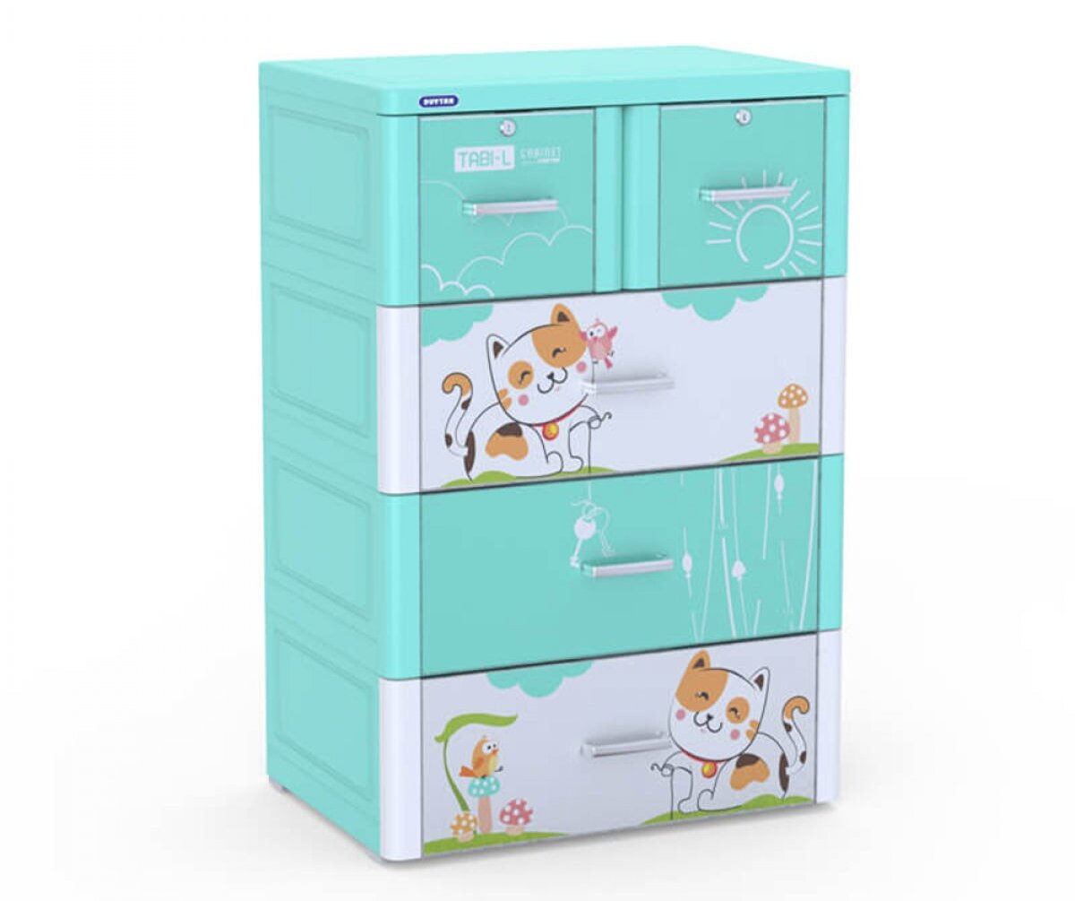

ĐỀ KIỂM TRA HỌC KỲ I – NĂM HỌC 2020 - 2021
MÔN: TOÁN LỚP 1⁵
Thời gian làm bài 35 phút (không kể thời gian giao đề)

Bài 1 (1điểm) : Số? (M1)
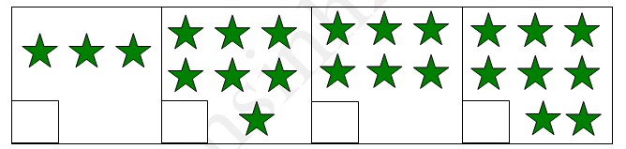
Bài 2: (1,0 điểm)Viết số thích hợp vào ô trống (M1)
1
2
5
6
9

10
7
6
3
1

Bài 3: Tính (M2)

0 + 5 =........ 1 + 4 + 3 =..........

10 - 3 =........ 9 - 6 - 2 =...........

Bài 4: Điền dấu (>, <. = ) thích hợp vào chỗ chấm (M2)

7.........4 9 – 6 ......... 4

2.........5 3 + 4..........5 + 2
Bài 5: Đánh dấu  vào những phép tính có kết quả bằng 6. (M1)
8 - 3
7 + 1

1 + 5

10 - 4

Bài 6: Viết các số 7, 2, 9, 6 theo thứ tự từ lớn đến bé (M2)

Bài 7: Nối phép tính với kết quả đúng: (M2)
10 - 5
3 + 6
8 - 4
7 + 0

4
5
7
9

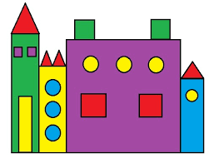
Bài 8. Diền số thích hợp vào ô trống: (M3)
Hình bên có:
 Hình tam giác
 Hình tròn
 Hình vuông
 Hình chữ nhật
Bài 9. Xem tranh rồi viết phép tính thích hợp: (M2)

a/

=

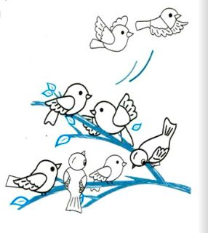
b/

=

Bài 10: (1,0 điểm) Điền số thích hợp vào ô trống? (M3)
 + 2 = 7 4 +  = 10

9 –  = 6  – 5 = 2

